Министерство образования Республики Беларусь
Учреждение образования
«Брестский государственный технический университет»
Кафедра ИИТ

Лабораторная работа №1
По дисциплине «Проектирование баз данных»

Выполнил:
студент 3 курса
группы ИИ-23
Макаревич Н.Р.
Проверил:
Савонюк В. А.

Брест 2025
Цель работы: получить навыки разработки продукционной модели.
Задание: построить продукционную модель представления знаний в заданной предметной области
Вариант 2: построить продукционную модель представления знаний в предметной области «Железная дорога» (продажа билетов).

Решение
- Целевые действия:
  - «Купить билет»
  - «Сесть в поезд»
- Промежуточные действия:
  - «Выбрать поезд»
  - «Убедиться в наличии свободных мест»
  - «Оплатить билет»
- Условия для каждого действия:
  - Перед тем, как выбрать поезд, необходимо знать, откуда и куда вы хотите поехать.
  - Для выбора поезда необходимо проверить расписание.
  - После выбора поезда нужно удостовериться, что есть свободные места.
  - Необходимо иметь достаточную сумму денег для покупки билета.
  - После оплаты можно садиться в поезд.
- Конкретизация:
  - Пусть рассматриваются два направления: «Минск - Брест» и «Минск - Слуцк».
  - Поезд «Дизель-поезд ДП» на направлении «Минск - Брест» и «Электропоезд ЭП» на направлении «Минск - Слуцк».
  - В «Дизель-поезд ДП» есть места и в «Электропоезд ЭП» места есть.
  - Клиент — Иван.
- Преобразование в продукционные правила:
  - Если субъект хочет поехать и у субъекта есть достаточная сумма денег, то субъект может купить билет.
  - Если субъект хочет поехать из Москвы в Брест и может купить билет, то субъект выбирает поезд «Дизель-поезд ДП».
  - Если субъект хочет поехать из Москвы в Слуцк и может купить билет, то субъект выбирает поезд «Электропоезд ЭП».
  - Если субъект выбрал поезд «Дизель-поезд ДП», то необходимо проверить наличие мест.
  - Если субъект выбрал поезд «Электропоезд ЭП», то необходимо проверить наличие мест.
  - Если в «Дизель-поезд ДП» естьё свободные места, то субъект оплачивает билет.
  - Если в «Электропоезд ЭП» есть свободные места, то субъект оплачивает билет.
  - Если субъект оплатил билет, то субъект может сесть в поезд.

Обозначения
Субъект: Иван
Факты:
Ф1 = субъект хочет поехать
Ф2 = у субъекта есть достаточная сумма денег
Ф3 = субъект выбрал поезд «Дизель-поезд ДП»
Ф4 = субъект выбрал поезд « Электропоезд ЭП »
Ф5 = в «Дизель-поезд ДП» есть свободные места
Ф6 = в «Электропоезд ЭП»» есть свободные места
Действия:
Д1 = субъект может купить билет
Д2 = субъект выбирает поезд «Дизель-поезд ДП»
Д3 = субъект выбирает поезд «Электропоезд ЭП»
Д4 = субъект оплачивает билет на «Дизель-поезд ДП»
Д5 = субъект оплачивает билет на «Электропоезд ЭП»
Д6 = субъект может сесть в поезд

Продукции с приоритетом
- П1(4, Ф1 и Ф2) = Д1
- П2(3, Д1 и Ф3) = Д2
- П3(3, Д1 и Ф4) = Д3
- П4(2, Д2 и Ф5) = Д4
- П5(2, Д3 и Ф6) = Д5
- П6(1, Д4 или Д5) = Д6
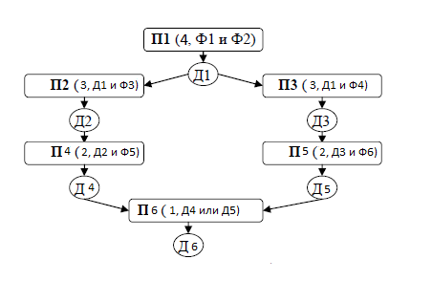

Вывод: в ходе лабораторной работы получил навыки разработки продукционной модели.

